Gamificação no voluntariado: aumentando a participação e engajamento da sociedade

Documento de Arquitetura de Software

Versão 1.4

Histórico da Revisão
Data | Versão | Descrição | Autor
12/abri/2017 | 1.1 | Alterações na documentação de software de acordo com as métricas estipuladas pelo professor orientador Carlos Eduardo Dantas | Jordana Vilela Martins
27/abri/2017 | 1.2 | Alterações na documentação de software quanto a visões. | Jordana Vilela Martins
01/mai/2017 | 1.3 | Inclusão do Diagrama de Atividades e ajustes de formatação textual. | Jordi Ribeiro Fonseca
18/jun/2017 | 1.4 | Atualizações no escopo, nos diagramas e nas descrições | Jordana Vilela Martins

Índice Analítico
1. INTRODUÇÃO 4
1.1 Finalidade 4
1.2 Escopo 4
1.2.1 Objetivos e critérios de sucesso do projeto 4
1.3 Definições, Acrônimos e Abreviações 5
1.4 Visão Geral 5
1.5 Exclusões do projeto / Fora do Escopo 5
2. REPRESENTAÇÃO ARQUITETURAL 5
3. PROJETO DE DADOS 6
3.1 Diagrama Entidade Relacionamento 7
3.2 Modelo Lógico de Entidade e Relacionamentos 8
4. PROJETO DE INTERFACE 9
4.1 Diagrama de Casos de Uso 9
4.2 Visão de Casos de Uso: 9
5. PROJETO PROCEDIMENTAL 14
5.1 Diagrama de Atividades 15
6. METAS E RESTRIÇÕES DA ARQUITETURA 16
7. VISÃO DA IMPLEMENTAÇÃO 16
8. QUALIDADE E TESTES 16
9. REFERÊNCIAS 16
ANEXO I – MANUAL DO PROJETO 17

Documento de Arquitetura de Software

INTRODUÇÃO
Apresentaremos a seguir uma visão geral da aplicação web ProGame.

Finalidade
Este documento apresenta uma visão geral da arquitetura da aplicação web desenvolvida, usando diferentes concepções estruturais para representar seus diferentes aspectos. Seu objetivo é representar as deliberações que envolvem a arquitetura e que representam variações significativas que foram tomadas em relação à aplicação.
Os públicos alvos deste documento são: 1) professores do 3º período do curso de Sistemas para Internet do IFTM campus Uberlândia Centro que o utilizarão como fator avaliativo na verificação dos resultados finais apresentados; 2) desenvolvedores do projeto, os quais se se basearão no escopo e nas definições arquiteturais aqui estabelecidas a fim de desenvolver acertadamente o que foi estipulado; 3) os colaboradores, membros dos grupo Proins que utilizarão esta documentação como referência na verificação entre os resultados esperados e os resultados obtidos.

Escopo
Os alunos do 3º período do curso de Sistemas do IFTM, motivados pela necessidade de desenvolvimento de um projeto o qual relaciona todas as disciplinas ofertadas neste período, consideraram a possibilidade de desenvolvimento de uma aplicação web que traz como característica principal a utilização de elementos da gamificação. A ideia central do projeto tornou-se o desenvolvimento de uma aplicação que utilize recursos da gamificação como estratégia de incentivo à prática do voluntariado e aumento do engajamento social.
Este propósito foi apresentado ao grupo Proins, o qual traz como princípios o incentivo da ação solidária e que se tornou um colaborador neste projeto.
O projeto iniciou-se em fevereiro de 2017 e deverá ser concluído na versão básica em julho do mesmo ano.

Objetivos e critérios de sucesso do projeto
O projeto será considerado um sucesso uma vez que os objetivos sejam atingidos: 1) entrega com todos os requisitos funcionais até o dia 04 de julho de 2017 à comunidade acadêmica do IFTM; 2) aplicação prática funcional dos resultados obtidos junto ao público do Proins.

Definições, Acrônimos e Abreviações
CSS – Cascading Style Sheets
DER – Diagrama de Entidade e Relacionamento
IFTM – Instituto Federal de Educação, Ciência e Tecnologia do Triângulo Mineiro
HTML – HyperText Markup Language
JSON – JavaScript Object Notation
JQUERY – Framework de Javascript.
Proins – Programa Integração Solidária
MVC – Modelo Visão Controle
SASS – Syntactically Awesome Style Sheets
SQL – Structured Query Language
UML – Unified Modeling Language
XP – Extreme Programming

Visão Geral
Como ideia inicial temos a proposta de criação de uma aplicação web que fará a interação entre os voluntários e os eventos de voluntariado. Como característica de destaque nesse projeto, trabalhamos com a metodologia de desenvolvimento XP, a qual, apresenta natureza mutável diante dos requisitos fornecidos previamente.
Assim sendo, inicialmente, o sistema deverá ser capaz de: 1)cadastrar e manipular usuários e eventos; 2)realizar login dos usuários através de sua conta no Facebook; 3)incorporar elementos da gamificação como pontuação, níveis e competitividade; 4)fornecer níveis de hierarquia entre usuários comuns e usuários administradores; 5) ser eficiente na persistência de dados; 6) fornecer uma interface gráfica intuitiva e atrativa;

Exclusões do projeto / Fora do Escopo
A divulgação da aplicação não está incluída nesse projeto.

REPRESENTAÇÃO ARQUITETURAL
A arquitetura da aplicação deverá funcionar em modelo cliente-servidor e, a partir da separação de responsabilidades, distribuídas entre Lógica de Negócio, Acesso a Dados e Apresentação.
Os elementos de apresentação e exibição da e interface com usuário estão sendo desenvolvidos utilizando HTML5 e CSS3, o Acesso aos Dados, a partir do SQL, e, a Lógica de Negócio, através das linguagens Java e JavaScript.

PROJETO DE DADOS
O modelo de domínio da informação que é transformado nas estruturas de dados da aplicação é apresentado a seguir através da do Modelo de Entidades e Relacionamentos trazendo o modelo conceitual do negócio e a representação lógica dos dados (estruturas de dados), identificados na especificação de requisitos através do Modelo .
Através da representação do relacionamento lógico entre elementos de dados individuais determinamos a organização, os métodos de acesso e o grau de associatividade entre as entidades.

Diagrama Entidade Relacionamento
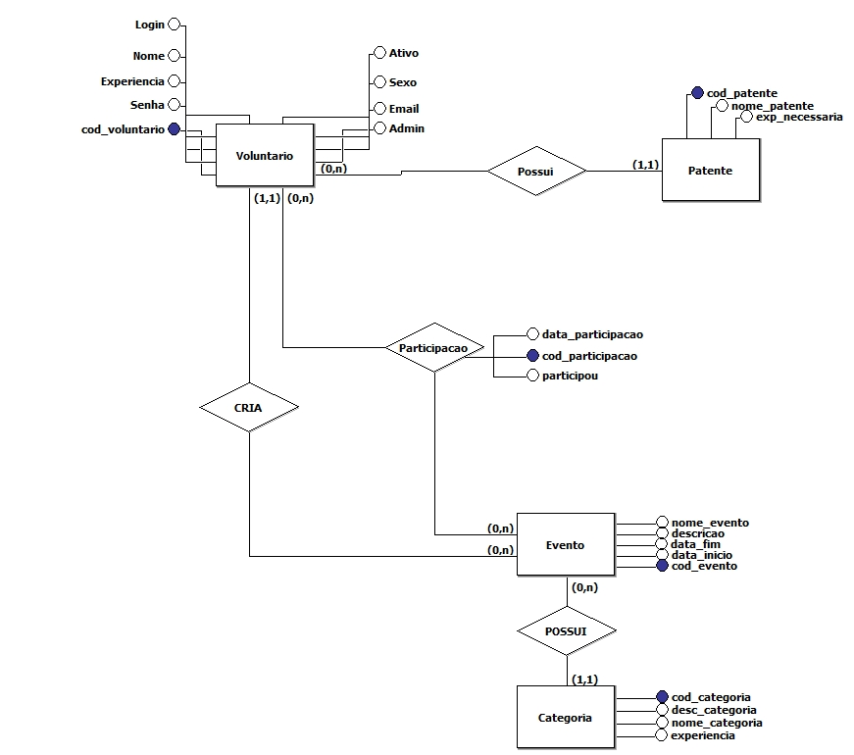
Figura 1 - Diagrama de Entidade e Relacionamentos

Modelo Lógico de Entidade e Relacionamentos
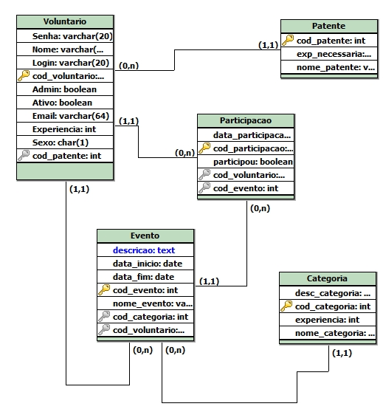
Figura 2 - Modelo Lógico

PROJETO DE INTERFACE

A seguir, os mecanismos de interação e layout para a interação homem-máquina são estabelecidos na aplicação através do Diagrama de Casos de Uso.

Diagrama de Casos de Uso

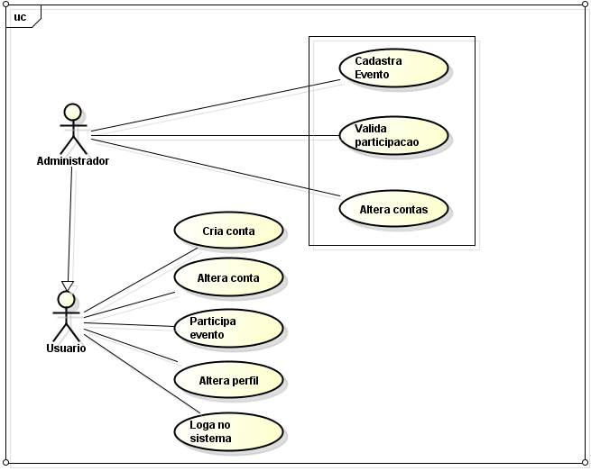
Figura 3 - Diagrama de Casos de Uso

Visão de Casos de Uso:

Caso de uso Cadastra evento
Caso de uso primário.
Atores: Administrador.
Pré-condição:
O usuário deve estar logado como administrador.
Fluxo de Eventos (caminho básico):
O caso de uso começa quando o administrador seleciona "Cadastrar evento";
O administrador deve inserir o nome e descrição do evento, a data de início e de término do evento e a categoria do evento;
O administrador conclui o cadastro clicando no botão “Concluir”;
O sistema atualiza os eventos;
Pós-condição:
O evento deverá estar pronto para ser listado aos usuários na tela inicial.

Fluxo alternativo: Se o administrador deixar de preencher algum campo durante cadastro do evento, o mesmo não será concluído e os campos não preenchidos serão destacados.

Caso de uso Valida participação
Caso de uso primário.
Atores: Administrador.
Pré-condição:
O usuário deve estar logado como administrador.
O evento deve estar cadastrado e em andamento.
Fluxo de Eventos:
O caso de uso começa quando o administrador seleciona "Validar participação";
Duas opções surgirão para o Administrador: “Eventos” e “Participantes”;
O administrador pode buscar, em uma lista de eventos, os eventos cadastrados selecionando a opção “Eventos” e, através dela, visualizar os eventos que estão ativos. Em seguida, ele deve selecionar o Evento, e poderá buscar os nomes dos usuários que estão participando daquele evento.
O sistema deve atualizar a pontuação do usuário;
Pós-condição:
A pontuação do usuário deverá ser atualizada de acordo com a categoria do evento participado.

Fluxo alternativo:
Ao escolher a opção “Participantes”, o Administrador poderá digitar o nome do participante no campo de busca e clicar em “Buscar”. Em seguida, será listado para o Administrador, todos os eventos em que esse usuário esteja cadastrado.
Para validar a participação do usuário o Administrador deverá clicar em “Validar” sobre o evento ao qual é responsável.
O sistema deve atualizar a pontuação do usuário de acordo com a categoria do evento participado.

Caso de uso Alterar Contas
Caso de uso primário.
Atores: Administrador.
Pré-condição:
O usuário deve estar logado como administrador;
Fluxo de Eventos:
O caso de uso começa quando o administrador seleciona "Alterar Contas";
O administrador deve inserir no campo de pesquisa o nome do usuário que ele deseja alterar;
Em seguida, o administrador poderá alterar o status do usuário para “Ativo” ou “Inativo”;
O sistema atualiza o status do usuário. Se o status for “Ativo”, o usuário poderá logar no sistema. Se for inativo, o usuário será desabilitado do sistema, entretanto, os eventos que realizou não serão apagados do banco.
Pós-condição:
Os dados da base de dados relacionados ao login serão atualizados.
Fluxo alternativo:
Se o usuário não for encontrado na base de dados, uma mensagem deverá ser exibida.

Caso de uso Cria conta
Caso de uso primário.
Atores: Usuário ou Administrador.
Pré-condição:
Possuir conta de e-mail.
Fluxo de Eventos:
O caso de uso começa quando o usuário acessa a página de Cadastro de usuários através do endereço de URL.
O usuário deverá preencher os campos "Nome", “E-mail”, “Senha”, “Confirmação da senha” e clicar em “Criar Conta”.
Os dados deverão ser gravados no banco e o novo usuário deverá ser direcionado para a página de “Preenchimento de dados” que irá conter os campos: “sexo”, “tipo sanguíneo”, “gostos pessoais”, “endereço”, “hobbies”.
O usuário deverá clicar em “Concluir”.
Para cada campo preenchido, o usuário ganhará pontuação específica.
Os dados deverão ser armazenados no banco.
A qualquer momento, o usuário poderá sair da página e ir para a página inicial.
Pós-condição:
Os dados do banco relacionados a usuário serão atualizados.
Fluxo alternativo:
Se algum campo de criação de conta estiver incorreto, os campos serão destacados.

Caso de uso Altera Perfil
Caso de uso primário.
Atores: usuário
Pré-condição:
O usuário deve possuir conta.
O usuário deve estar logado no sistema.
Fluxo de Eventos:
O caso de uso começa quando o usuário seleciona "Altera Conta";
A página de alteração de dados será exibida para o usuário listando todos os campos da página de criação do usuário, incluindo senha, e-mail e nome, juntamente com os campos de “Preenchimento de dados”;
O usuário deverá selecionar o campo que deseja alterar.
Após a alteração, o usuário deverá clicar em “Concluir”.
O sistema atualiza os dados do usuário.
Pós-condição:
Os dados do banco relacionados ao usuário serão atualizados.
Fluxo alternativo:
Se o usuário não clicar em “Concluir”, nenhuma alteração será armazenada no banco.

Caso de uso Participa Evento
Caso de uso primário.
Atores: usuário ou Administrador.
Pré-condição:
O usuário deve estar logado.
Fluxo de Eventos:
O caso de uso começa quando o usuário seleciona "Eventos";
Uma lista de eventos ativos será apresentada ao usuário;
O usuário clica no evento desejado, e obtém mais informações sobre ele.
O usuário clica em “Participar do evento”.
Pós-condição:
Os dados do banco relacionados ao usuário e evento serão atualizados.

Caso de uso Altera Conta
Caso de uso primário.
Atores: Usuário e Administrador
Pré-condição:
O usuário deve estar logado.
Fluxo de Eventos:
O caso de uso começa quando o usuário seleciona "Alterar Conta";
A página de alteração de dados será exibida para o usuário listando todos os campos da página de criação do usuário, incluindo senha, e-mail e nome, juntamente com os campos de “Preenchimento de dados”;
O usuário deverá selecionar o campo “Excluir conta”.
Em seguida, será exibida uma mensagem de confirmação da ação, o usuário deverá clicar em “Confirmar”.
O sistema deverá atualizar o status do usuário no banco para “Inativo”.
A página será encerrada.
O usuário será desabilitado do sistema, entretanto, os eventos que realizou não serão apagados do banco.

Caso de uso Loga no sistema
Caso de uso primário.
Atores: Usuário e Administrador
Pré-condição:
Estar com cadastro ativo no banco de dados.
Fluxo de Eventos:
O usuário preenche os campos de “Usuário” e de “Senha” e clica em “Fazer Login”.
O sistema busca no banco a autenticação dos dados digitados pelo usuário.
Uma tela inicial contendo o “Ranking” com a lista dos dez usuários melhor pontuados e os “Eventos Ativos” é apresentada ao usuário
Pós-condição:
O usuário estará logado no sistema e poderá realizar as ações.
Fluxo alternativo:
Se o usuário digitar usuário ou senha incorretos, os campos serão ficarão em destaque.

PROJETO PROCEDIMENTAL
O diagrama de classes, que segue, traz uma visão da implementação das classes apresentando detalhes de implementação, tais como navegabilidade, tipo dos atributos e relação entre as classes.

Diagrama de Classes
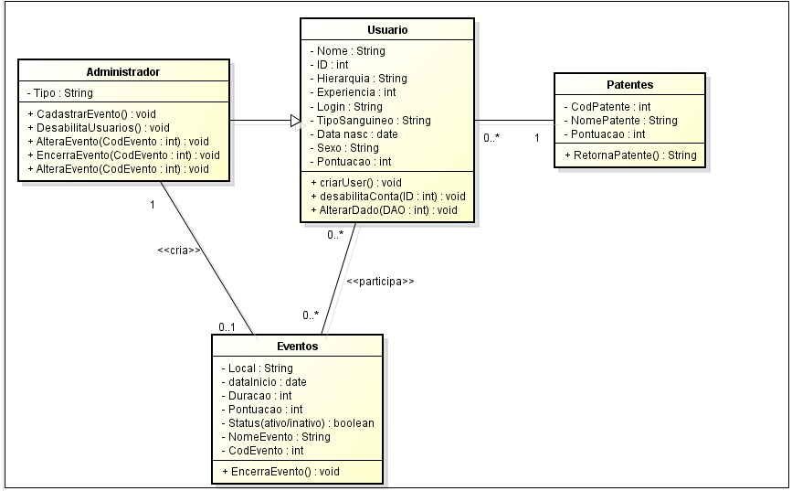
Figura 4 - Diagrama de Classes

A seguir, os componentes estruturais são transformados em uma descrição procedimental através do Diagrama de Atividades que tem por objetivo demonstrar o fluxo básico que o projeto está seguindo, sem detalhar como é feito, dando apenas uma visão de “onde” o sistema guia o usuário dependendo de sua ação realizada.

Diagrama de Atividades
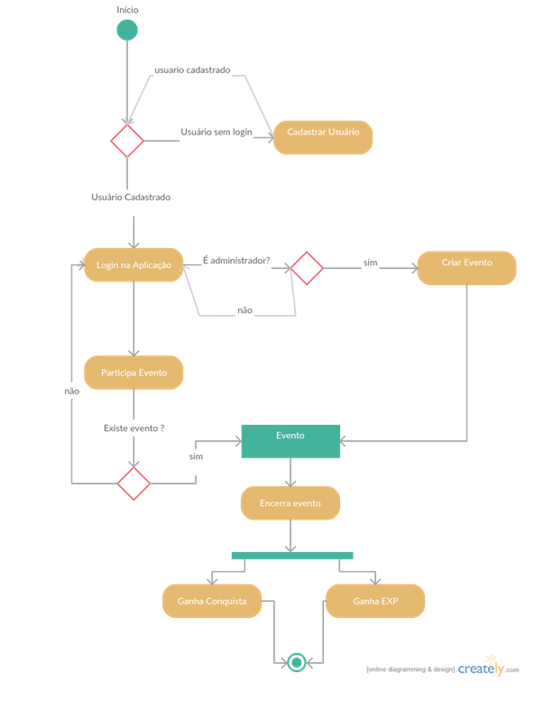
Figura 5- Diagrama de Atividades

METAS E RESTRIÇÕES DA ARQUITETURA

Como metas deste projeto estipulamos o desenvolvimento da aplicação web com as características da gamificação, utilizando a responsividade das páginas visando, principalmente, sua utilização através de dispositivos móveis.
Apresentamos como restrições a disponibilidade dos membros da equipe que levam o desenvolvimento em paralelo às outras atividades escolares e de trabalho.

VISÃO DA IMPLEMENTAÇÃO
Tratando-se de uma aplicação web que não será instalada nos dispositivos, o acesso ao ProGame será feito através de dispositivos com acesso à internet e navegador compatível às condições de acesso (Mozilla, Internet Explorer e Chrome).

QUALIDADE E TESTES
Sabendo que qualidade e seus atributos são a base para as estratégias e decisões de design da arquitetura, definimos a realização de testes visando a funcionalidade do sistema: se ele se comporta conforme o esperado e definido em seus requisitos.

REFERÊNCIAS

FILHO, W. P. P. Engenharia de Software: Fundamentos, Métodos e Padrões. 3ª ed . Rio de Janeiro: LTC, 2009.

FREEMAN, E., FREEMAN, E. Use a Cabeça Padrões de Projetos. 2a.ed. Altabooks, 2007.

SOMMERVILLE, “Engenharia de Software”, Addison Wesley, 2003.

McLAUGHLIN, B.; POLLICE, G.; VAZQUES, D, W. Use a Cabeça Análise e Projeto Orientado ao Objeto. Rio de Janeiro: Alta Books, 2007.

ANEXO I – MANUAL DO PROJETO

A implantação através do ambiente web provê a execução em qualquer dispositivo, móvel ou não, que tenha acesso à internet através do browser. As requisições feitas pelos usuários cadastrados, obedecerão o processamento das regras de negócios.
O ProGame tem como ferramentas e ambientes de desenvolvimento:

- Eclipse IDE para desenvolvimento Java, JavaScript.
- A conexão com o banco de dados será feita utilizando-se o banco de dados relacional Mysql.
- Servidor Tomcat versão 7.0.77
https://tomcat.apache.org/download-70.cgi
Local de Intalação do Tomcat em C:/
- Plataforma de desenvolvimento Java versão 8, atualização 1.8.0_131-b11
http://www.oracle.com/technetwork/pt/java/javase/downloads/jre8-downloads-2133155.html
- Bootsrap 3.3.7
- Jquery API- Biblioteca CSS
- Repositório Json 2.8.jar
- Banco de dados My SQL
- JSTL api
- SourceTree 2.2.12.2.2 – versionamento vinculado à conta do Github

